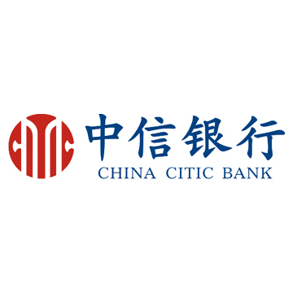
深圳市梅县商会
战略合作协议

二零一伍年壹月

第一部分 中信集团及中信银行基本情况介绍
中 信 集 团 简 介
经国务院批准，2011年12月，中国中信集团公司（原中国国际信托投资公司）整体改制为国有独资公司，并更名为中国中信集团有限公司（简称“中信集团”），注册资本为人民币1837.0263亿元，法定代表人常振明。
中信集团是1979年在邓小平先生的倡导和支持下、由荣毅仁先生创办的。成立以来，中信集团充分发挥了经济改革试点和对外开放窗口的重要作用，在诸多领域进行了卓有成效的探索与创新，成功开辟出一条通过吸收和运用外资、引进先进技术、设备和管理经验为中国改革开放和现代化建设服务的创新发展之路，在国内外树立了良好信誉与形象，取得了显著的经营业绩。
中信集团目前已发展成为一家金融与实业并举的大型综合性跨国企业集团。其中，金融涉及银行、证券、信托、保险、基金、资产管理等行业和领域；实业涉及房地产、工程承包、资源能源、基础设施、机械制造、信息产业等行业和领域，具有较强的综合优势和良好发展势头。
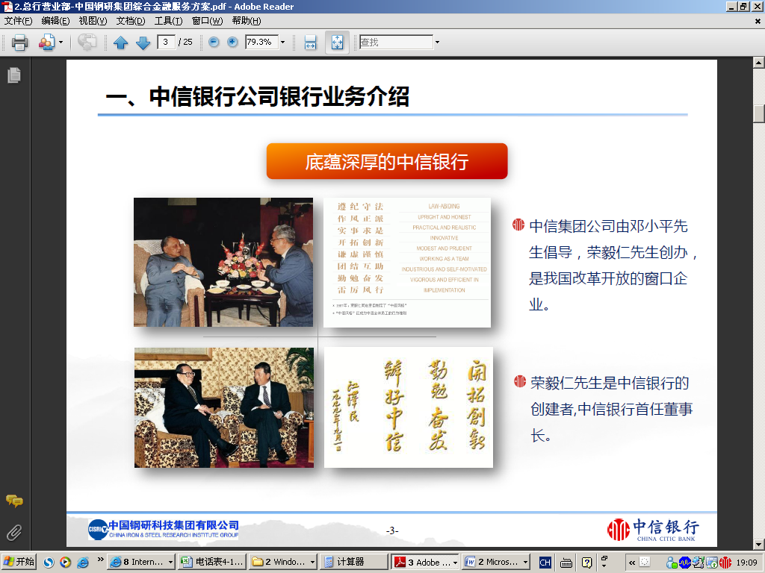
截至2013年末，预计集团合并总资产43071亿元，合并净资产2722亿元；全年实现合并营业收入3803亿元，合并利润总额756亿元，合并权益净利润378亿元。2009年以来连续五年入选美国《财富》杂志“世界500强”企业排行榜，2013年排名第172位，比上年提升22位。
中 信 银 行 简 介
中信银行（601998.SH、0998.HK）成立于1987年，原名中信实业银行，是中国改革开放中最早成立的新兴商业银行之一，是中国最早参与国内外金融市场融资的商业银行，并以屡创中国现代金融史上多个第一而蜚声海内外。伴随中国经济的快速发展，中信实业银行在中国金融市场改革的大潮中逐渐成长壮大，于2005年8月，正式更名"中信银行"。2006年12月，以中国中信集团和中信国际金融控股有限公司为股东，正式成立中信银行股份有限公司。2007年4月，中信银行在上海交易所和香港联合交易所成功同步上市。经过二十多年的发展，中信银行已成为国内资本实力最雄厚的商业银行之一，是一家快速增长并具有强大综合竞争力的全国性商业银行。
中信银行拥有一支业绩卓越、经验丰富的管理团队，他们在金融领域平均拥有超过二十年的从业及管理经验，均为业内知名专家，具有创新的管理理念及全面的操作经验。近年来，在这支优秀管理团队的带领下，中信银行积极发展公司银行业务、零售银行业务、国际业务、资金资本市场业务、投资银行业务、汽车金融业务、托管业务、信用卡业务和私人银行业务等，并拥有一流的对公客户服务能力，领先同业的国际贸易结算业务、物流融资业务和资金资本市场业务，极具创新能力的投资银行业务以及特色鲜明的零售银行发展战略享誉业界。
中信银行的业务辐射全球近130个国家和地区，在全国设有78家分行和622家支行，主要分布在东部沿海地区以及中西部经济发达城市。全行拥有33,000余名员工，其中有26000多名业务人员以优质的服务向企业客户提供公司银行业务、国际业务、资金资本市场业务、投资银行业务等综合金融解决方案，同时向个人客户提供个人理财、信用卡、消费信贷、私人银行、出国金融等全方位金融产品。
凭借业务的快速发展，优秀的管理能力、审慎的风险控制，中信银行近年来的成就广获业界认同，并深受国内外权威机构的肯定。2012年,在英国《银行家》杂志评出的世界金融品牌500强排行榜中，本行品牌排名69位，比上年提升4位，品牌价值连续5年提升。在国际知名品牌咨询公司Interbrand评出的“2012年度最佳中国品牌50强”中，本行位列第19位。在《银行家》杂志全球1000家银行排名中，本行一级资本排名第48位，总资产排名第53位。

中信银行深圳分行简介
中信银行深圳分行成立于1988年10月，是中信银行总行最早设立的一级分行。作为最早服务于深圳经济特区的新兴商业银行之一，26年来，中信银行深圳分行积极发展各项业务，同时注重发展质量，坚持合规经营和可持续发展，以高度市场化、专业化的经营、管理和服务创造出了深受客户信赖的品牌。同时，中信银行深圳分行注重企业社会责任，积极支持地方经济建设，倡导绿色低碳，积极为深圳地区的和谐发展贡献自己的力量。深圳分行目前已有营业网点32家，员工1200余人，遍布深圳市各主要商区，为广大客户提供全面的银行服务。
2012年7月，中信银行深圳分行迁址福田中心区，以新面貌入驻CBD，更好地立足中心，服务深圳，为深圳市民带来更多个性化的产品选择和高品质的服务体验，为地方经济做更大贡献，为客户创造更大价值。
2013年，深圳分行迎来了25周年华诞。秉承总行“建设有独特市场价值的一流商业银行”的目标，深圳分行将紧抓市场机遇，竞位争先、理性发展、精益管理，在以陈许英行长为首的新一届领导班子带领下，取得了较好的成绩：存贷款市场份额快速提升，自营存款增幅居深圳14家大中型银行之首；经营效益稳步增长，税前利润较上年增长50%；资产质量持续好转，不良贷款余额、不良率实现双下降；在中信银行全国各城市分行经营管理综合考评中获得第二名。2014年开年以来，中信银行深圳分行业务持续快速发展，截至2月末，自营存款突破1000亿元，达到1035亿元。

我们的优势
1、综合金融服务平台：中信集团的综合化经营平台是中信银行独有的竞争优势。中信集团以金融业为发展主业，非金融业务为其重要组成部分，拥有在香港、美国、加拿大、澳大利亚等地设立的44家子公司（银行），多元化的跨国平台相对完整，多家子公司均为行业龙头企业，这为中信银行的公司银行业务和资金业务发展提供强有力保障。金融业方面，中信集团拥有银行、证券、信托、保险、基金、资产管理、期货等金融子公司，门类齐全，综合优势明显。金融子公司之间积极合作，为中信银行发挥协同效应、实现资源共享提供了广阔平台，有助于提高中信银行为客户提供全方位金融服务的能力和抢占中高端市场的竞争力。
2、对公业务经营特色明显：中信银行的传统优势和经营特色是对公业务，围绕架构、团队、产品、流程、系统、机制等核心元素，本着“以客户为中心，以市场为导向”的原则，坚持“双优双主”的客户战略，近年来中信银行公司金融业务在存款、贷款、国际结算量、短期融资券承销等主要指标均名列前茅。在全国500强企业中，有超过50%是我行的客户，并由总行发起与多家超大型企业集团签订了总对总银企战略合作协议。在产品方面，中信银行凭借自身的开拓创新能力相继推出了“银财通”、“银税通”等财税金融服务产品，物流融资产品“银贸通”，通关金融服务产品“关贸e点通”，出口退税帐户托管贷款、出口退税前置贷款等产品，确立了我行在对公业务相关领域的领先优势，也赢得来自四方权威机构给予的荣誉。
3、品牌影响力快速跃升：品牌竞争力是商业银行根本核心竞争力的体现。当前，国内商业银行对公金融服务领域的竞争已经升华到整合营销和品牌竞争的时代，各银行在品牌建设与推广上各显神通，竞争十分激烈。中信银行对公品牌建设用短短一年的时间走过了对公品牌的市场培育期，走出了品牌跨越式发展之路，市场影响力和美誉度不断提升。自2007年“中信财富阶梯”品牌推出后，先后获得了各种奖项 16个，其中 “亚洲十佳商业银行最佳公司业务奖”以及“中国本土最佳现金管理银行”这两个奖项集中代表了我行公司银行业务综合实力和专业化服务水平的提升。


第二部分 中小企业综合金融服务方案
为了进一步支持实体经济发展，中信银行积极调整业务重心，坚持以中小企业为主的市场发展方向，按照"新理念、新技术、新流程"的发展思路，简化业务流程，创新业务模式，提升业务效率，推出了更便捷、更高效、更专业的中小金融系列产品和服务。

一、账户结算
我行能够为贵商会会员企业提供全面的存取款服务、账户结算服务、代理服务和账户管理服务，为会员企业开立各种账户，存放资金，进行各种支付结算，及时掌握和管理资金，满足会员企业最基本的财务管理需要。
我行拥有先进的综合业务系统、本外币资金汇划系统，包括柜台、网上银行和电话银行在内的多种服务渠道以及丰富的本外币存款产品，能够满足客户各种账户管理、支付结算和资金存管的需求。
（一）存款类服务
单位活期存款：是指客户在我行开立的结算账户中存入人民币或外币存款，不约定存期，可以随时存取使用的一种存款。分为人民币单位活期存款、外汇单位活期存款。
单位定期存款：是指我行与客户在存款时事先约定期限、利率，到期后支取本息的存款。客户若临时需要资金可办理提前支取或部分提前支取。分为人民币单位定期存款、外汇单位定期存款。
通知存款：是指客户在办理存款时不约定存款期限、支取时提前通知银行约定支取日期和支取金额的一种大额存款方式，利率按照人民银行规定的通知存款利率计算，通知存款分为一天通知存款和七天通知存款。
协定存款：是指客户在基本存款账户或一般存款账户之上，在我行开立具有结算和存款双重功能的账户，并约定基本存款额度，由我行将客户存款账户中超出约定基本存款额度的部分按协定存款利率单独计息的一种存款方式。
协议存款：是指我行与人民银行规定范围内的机构之间通过双方协商方式约定存款利率、期限、结息和付息等方式的一项存款业务。
结构性存款：是一种将金融衍生产品与传统的存款业务相结合的创新产品。我行将客户本外币资金收益与利率、汇率、股票价格或指数、基金、商品价格等相连结，使客户有可能获取高于普通存款的收益。

重点产品：中信银行智能存款简介
Error: Reference source not found€智能存款定义
针对客户活期结算账户的资金,根据每笔存款的实际存期所达到的最高一档存期（包括5档：12月、6月、3月、7天、1天）对应的利率，乘以实际存款天数计算客户收益。
Error: Reference source not found€对客户的好处
 兼具定期存款的收益和活期存款的便利。
 收益更高。按最高档存期的实际天数计息，而不是分档组合，部分降档计息；可以部分支取，并且不限制部分支取次数。
 不增加财务人员记帐工作量。不另外生成真实帐号，与活期汇总支付利息。
 有结息凭证，并提供子账户利息明细清单。
Error: Reference source not found€相关参数设置
最小转存金额参数的设置不得低于50万元，保证转存资金符合对公通知存款的起存要求，转存金额必须为万元的整数倍。
不限制部分支取次数，但要求部分支取金额不得小于10万元，部分支取后的剩余续存金额不得低于50万元。此处统一按对公通知存款的要求进行控制。
全额司法冻结的账户禁止开通理财通（智能存款）业务。
各子账户登记存款于存期满1年（12个月）到期日的日初，由系统按1年定期存款利率自动执行结清处理。子账户结清不产生任何动账交易，仅需将子账户登记薄中对应子账户的存款状态置为结清，并在利息登记薄中登记客户应收利息金额即可。
Error: Reference source not found€计息规则
对于该存款账户内的款项，按照每笔存入款项的实际存款期限，逐笔靠档计息。本协议项下计息适用的利率包括人民银行公布的活期存款利率、一天通知存款利率、7天通知存款利率、三个月整存整取定期存款利率、半年整存整取定期存款利率、一年整存整取定期存款利率、
➢ 实际存期不足7天的，按照一天通知存款利率档次上浮10%计算。
➢ 实际存期超过7天（含）、不足3个月的，按照“7天通知存款利率档次上浮10%”档次计算，即自实际存入日满7天的存款金额×7天通知存款利率档次上浮10%×实际存款天数/360。
➢ 实际存期超过3个月（含）、不足半年的，按照“三个月整存整取定期存款利率上浮10%”档次计算，即自实际存入日满三个月的存款金额×三个月整存整取定期存款利率上浮10%×实际存款天数/360。
➢ 实际存期超过半年（含）、不足一年的，按照“半年整存整取定期存款利率上浮10%”档次计算，即自实际存入日满半年的存款金额×半年整存整取定期存款利率上浮10%×实际存款天数/360。
➢ 实际存期超过一年（含）的，系统自动结清，按照“一年整存整取定期存款利率上浮10%”档次计算，即自实际存入日满一年的存款金额×一年整存整取定期存款利率上浮10%×实际存款天数/360。
➢ 超出一年的部分，按照上述计息规则重新计算。
➢ 计息期间遇利率调整的，实际存期达到1天通知存款或者7天通知存款档次的，按支取日利率计息；实际存期达到3个月、6个月或一年档次的，按存入日利率计息。
Error: Reference source not found€结息规则
每季度最后一个月的21号，系统自动计算本季度所产生的智能存款利息，与活期利息一起计入账户。客户可通过现金管理客户端查询利息明细，也可通过柜台打印利息清单。
Error: Reference source not found€举例
2014年2月1日开通智能存款，当日余额1亿元，3月2日存款余额1.6亿元，10月1日存款余额1亿元，2015年2月1日存款余额1亿元。
计息如下：1亿元按一年期利率计息，利息为（1亿元*一年整存整取定期存款利率上浮10%）；0.6亿元按6月存期利率计息，利息为（0.6亿元*半年整存整取定期存款利率上浮10%/360*209）。

（二）结算类服务
银行汇票：客户可将款项交存我行，由我行签发银行汇票，客户持票办理转账结算或支取现金，我行见票即按照实际结算金额无条件向收款人或者持票人办理付款。
支票：在我行开立存款帐户的客户在存款金额内可签发支票，委托我行在见票时无条件支付确定金额给收款人或者持票人。
银行承兑汇票：客户可在我行授信额度内缴存一定比例的保证金后申请签发承兑汇票，经我行承兑后，客户可将票据交付收款人办理结算，我行在票据到期日见票即无条件支付确定金额给收款人或者持票人。
商业承兑汇票：是指按交易双方约定，由销货企业或购货企业签发，由购货企业承兑，承诺在指定日期无条件支付确定的金额给收款人或者持票人的票据。为适应互联网电子结算发展，我行也为客户提供电子商业承兑汇票服务。

汇兑：是指汇款人委托我行将其款项支付给收款人的结算方式，可分为信汇、电汇两种。
托收承付：是指根据购销合同由收款人发货后委托我行向异地付款人收取款项，由付款人向我行承认付款的结算方式。
委托收款：是指收款人委托我行向付款人收取款项的结算方式。委托收款结算款项的划回方式，分邮寄和电报两种。
（三）代理服务类
代收代缴业务：是指我行接受客户 (收款单位和付款人)的委托，将付款人在我行账户的资金按约定的时间一次或多次划付给收款单位账户的资金结算业务。在代收代缴业务中，收款单位（委托人）必须与我行签订代收费协议。
代发工资：是指我行协助客户的财务部门通过网上银行或柜台业务实现工资从客户账户向其员工在我行开立的银行卡划转的一种服务。现在我行推出代发工资网络信用贷，对符合条件的代发企业员工核定最高30万元的信用消费贷款额度，所有贷款操作都通过网银自主完成，非常灵活方便。
财务报销：指我行协助客户的财务部门通过网上银行或柜台将资金从客户账户向其员工在我行开立的银行卡的划转，实现客户员工报销各种费用的服务。
（四）账户服务类
账户信息通知：是指我行通过书面通知、手机短信通知和电子邮件通知等方式，为客户提供的一种账户信息通知服务。
账户交易查询：我行为客户提供账户交易信息的查询服务，客户可方便查询账户基本信息、账户状态、当前余额、交易明细等各种信息。
电子对账：我行通过专门的电子对账系统或公司网银，为客户提供账户余额与明细对账服务，实现客户网上对账并回签，取代传统模式下纸质单据的传递。
二、融资服务
我行可根据中小企业客户不同发展时期、不同业务需求、不同行业等特点，为贵公司提供安全、快捷、个性化的单一融资产品和组合融资产品以及信用支持，为企业经营和发展提供资金支持。
（一）贷款融资类
流动资金贷款：用于满足客户正常生产经营周转或临时性资金需要的短期本外币贷款。
固定资产贷款：用于满足客户固定资产项目建设、购置、改造及其相应配套设施建设的中长期本外币贷款。
循环额度贷款：客户与我行签订一次性借款合同，在合同规定有效期内，客户可在额度内多次随时提取、随时归还、循环使用。
项目贷款：主要用于客户特定的项目，还款来源主要依靠该项目未来运营产生现金流或其他与之相关的资金，贷款期限相对较长。
房地产贷款：用于房地产开发项目的贷款，包括房地产开发贷款和土地储备贷款。
经营性物业贷款：指企业将自有物业出租获取稳定的租金收入，我行可以给企业发放一笔期限长达15年经营性物业贷款，还款方式，有助于企业盘活资产。
委托贷款：客户可委托我行将其资金按照客户确定的贷款对象、用途、金额、期限、利率等代为发放委托贷款，我行可接受委托监督贷款使用，协助回收贷款本息。
（二）票据融资类
银行承兑汇票：是指我行在贵公司授信额度内交存一定比例保证金的情况下，为贵公司开立的、由我行承兑的商业汇票。
银行承兑汇票贴现：贵公司将所持具有真实交易背景的、由我行认可的银行承兑的、未到期的合法的承兑汇票权利转让于我行，我行按票面金额扣除贴现利息后，将剩余资金付给贵公司。
商业承兑汇票贴现：贵公司将持有的未到期的、合法的商业承兑汇票权利转让给我行，我行按票面金额扣除贴现利息后，将剩余资金付给贵公司。
商业发票贴现（回购型国内保理）：是指客户将商业发票所代表的应收账款债权书面转让给我行，并承诺无条件回购，而从我行取得资金的一种融资方式。
票据库：是我行首创的、利用物理网点和电子网络为客户高效管理商业汇票的一项创新业务。客户可在我行建立票据库，我行根据其指令，对库内已查实无误的商业汇票办理贴现、托收、背书转让或质押开立新的商业汇票。
（三）供应链融资类
供应链融资是根据贵公司销售及采购模式的特点，基于交易过程向贵公司及贵公司的上下游相关企业提供的融资服务。主要业务模式及产品有：应收账款质押融资、订单融资、进出口保理、国内信用证、先票后货存货质押、保兑仓、存货质押、标准仓单质押、票据库、票据池质押、网上付税等。

I.保兑仓
1. 产品定义
基于核心厂商（供货方）与经销商或直供方（以下统称经销商）的供销关系，经销商通过向我行融资提前支付预付款给核心厂商，我行按经销商的销售回款进度通知厂商逐步发货的业务模式下，我行对经销商的授信业务。
2. 操作模式
（7）
开立银票
（4）签发
提货通知单
续签提货单
（2）申请开票
（3）银票
（8）再次发货，循环
（5）发货
（1）签订合同
经 销 商
生 产 商
银 行
（6）
续存保证金
3.产品优势
（1）对于经销商
a．不需要过多占用自身库存，省去了仓储费用；业务开展过程中不涉及监管企业，省去了监管费用，降低了成本。
b．可以根据市场需求情况与厂商沟通发货品种、规格，规避了市场风险，提高了盈利能力。
（2）对于核心厂商
不需要一次性生产，可以根据经销商销售情况和市场需求情况逐步排产，可以更加合理的安排产品结构，避免了销售渠道的不合理库存，降低了市场风险。
4. 对接客户需求
与先票（款）后货存货质押业务类似，但对于产品更新换代快、销售周期短、价格随时间呈单边下跌趋势的产品（如家电、手机、电脑等），保兑仓更为适用。此外，厂商对经销商批量定货有返利的情况下，保兑仓业务尤其适合。

II.应收账款质押融资
1. 产品定义
企业以应收账款的预期收益作为担保，并在中国人民银行应收账款质押登记公示系统办理质押登记手续后获得我行授信。
可以出质的应收账款包括以下权利：
（1）销售产生的债权，包括销售货物，提供知识产权的许可使用等；
（2）出租产生的债权，包括出租动产或不动产；
（3）提供服务产生的债权；
（4）我行认可的其他形式的权益。
2. 操作模式
企业以其自有的应收账款向我行提出质押融资申请,我行对借款人的信用状况、拟质押应收账款等进行审核和评价,评审合格给予发放授信(包括贷款、银票、商票、保函等)，企业应收账款到期回至我行指定账户后归还我行授信。
3. 产品优势
（1）通过应收账款质押融资让企业未来的现金流提前变现，加速流动资金周转。
（2）满足了企业尤其是中小企业传统抵（质）押担保资源不足情况下的融资需求。
（3）由于银行对用于质押的应收账款有较高的要求，因此侧面促使企业提高了应收账款的管理水平。
（4）操作手续简便，融资效率高。
4. 对接客户需求
供应商和买方（核心企业）之间采用赊销方式，长期有一定规模应收账款的销售企业;或应收账款较多，需要资金扩大经营规模的优质中小企业。

（四）银行保函类
银行保函业务是我行应客户的申请开立的有担保性质的书面承诺文件，一旦申请人未按其与受益人签订的合同偿还债务或履行约定义务时，由我行履行担保责任。保函类产品包括投标保函、预付款保函、履约保函、融资性保函等。
（五）特色产品
I.种子基金
1.产品定义
种子基金是指政府机构、企事业单位、商业团体或个人为帮助特定小企业客户群体向银行融资，而出资设立的风险补偿专项资金,基金设立后，基于基金担保，由银行向特定小企业客户群体提供配套信贷资金支持的授信业务。
2.操作模式
由我行为贵协会寻找合适的企业(或协会推荐)出资设立种子基金，搭建好平台,贵协会成员单位通过协会推荐，凭借种子基金作为担保基础，可向我行申请授信，对符合我行信贷评审要求的企业我行将给予授信支持。
3.特点及优势
（1）我行为贵协会联系好种子基金出资方,基金平台可直接使用,贵协会无需另外联系企业搭建平台，省时省力。
（2）解决协会内轻资产企业无担保、融资难的问题，支持中小企业特别是有知识产权的高新技术企业成长发展。
（3）贷款迅速、效率高。种子基金项下贷款，银行直接操作，程序简化，运作效率更高。

II. 订单融资
1.产品定义
订单融资业务是指为支持核心企业上游供货商的生产经营，应供货商的申请，我行根据其提交的与核心企业（买家）签订的贸易合同或采购订单（以下统称“订单”）向其提供用于订单项下货物采购、生产和装运的专项贸易融资。授信品种包括短期流动资金贷款、开立银行承兑汇票、法人帐户透支等。

2.操作模式
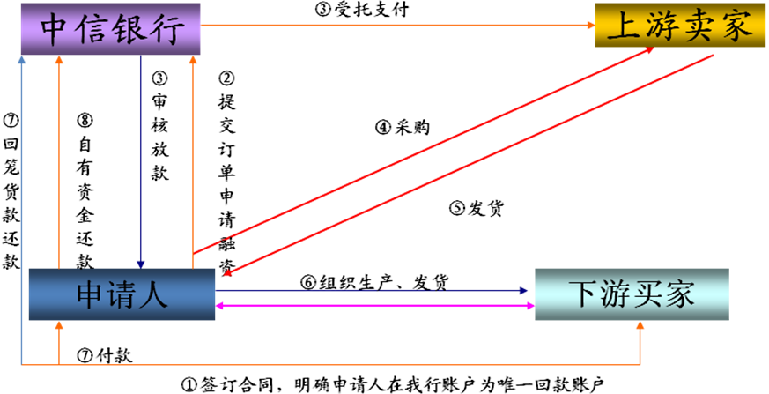
3. 产品优势
（1）银行资金提前介入，解决了供应商接到优质买家的订单后的前期资金短缺问题，有效提高了核心企业上游供应商接收订单的能力；
（2）供应商通过订单融资可以有效地降低库存成本，提高物流速度和库存周转率；
（3）核心企业借助自身信用为供应商提供融资支持，增强了供应商对其依赖性，从而进一步稳固了上游供货渠道，有效提高了其购货定价能力。
4. 对接客户需求
1.制造类企业。一是符合国家产业政策、环保政策或受到国家政策扶持，发展前景广阔的行业的制造企业，如通信、电子设备制造、交通运输设备制造、农业机械制造等行业排名靠前的企业。二是具有区域特色、且竞争优势较为明显的行业的龙头企业，如服装、塑料、化纤、文体用品制造等行业排名靠前的企业。
2.交通运输类企业。如各大航空公司、各区域铁路局、城市公共交通运输企业等。
3.建筑安装类企业。如全国性大型建筑安装公司、区域内综合实力排名靠前的建筑安装企业。
4.教育、卫生、社会保障等具有公益性质的机构。如名牌高校、地方性重点学校及教育机构、全国性及区域内的甲级医院、医疗机构等；
5.具有政府采购职能的政府机关。
III.股权质押贷款
1. 产品定义
股权质押贷款是指按《担保法》规定的质押方式以借款人或第三人持有的股权作为质物发放的贷款。按质押股份登记场所不同，可分为上市公司股权质押及非上市公司股权质押。
2. 操作模式
我行对出质人出质的股权进行评估，依据评估值和借款申请人的综合情况给予借款申请人授信(包括贷款、银票、商票、保函等)。
3. 产品优势
（1）股权质押具有手续简便，贷款随借随还，额度内贷款可循环使用等特点。
（2）股权质押可以盘活企业的资产，降低了因持有股票或长期投资带来的资金周转压力，拓宽融资渠道。
（3）通过股权出质，企业可以提高融资和其他交易行为的信用，增加交易机会，从而促进自身的发展。
4. 对接客户需求
适用于因大量持有股权造成经营资金周转压力或资质优良但无法提供其他抵质押品作为授信担保的企业。

三、投资银行业务
投资银行业务是我行在传统公司银行业务基础上的延伸和发展，通过运用多种复合金融工具进行产品创新，为成员企业提供个性化、高附加值的金融服务。
1.直接融资类服务
短期融资券：我行可作为主承销商或联合承销商，以协议代销、余额包销或全额包销方式为贵公司在银行间债券市场发行短期融资券，帮助贵公司拓宽融资渠道，降低财务成本，调整负债结构，增加现金管理手段，提升企业形象。
中期票据：我行可作为主承销商或联合承销商，以协议代销、余额包销或全额包销方式为贵公司在银行间债券市场发行中期票据，帮助贵公司拓宽融资渠道，补充项目建设资金，优化债务期限，提升企业形象。
中小企业集合票据：我行可作为主承销商或联合承销商，以协议代销、余额包销或全额包销方式为2个（含）以上、10个（含）以下具有法人资格的中小企业，在银行间债券市场以统一产品设计、统一券种冠名、统一信用增进、统一发行注册方式共同发行中小企业集合票据。

四、国际业务
中信银行成立二十多年来，国际业务在业务规模、产品种类、交易系统和综合服务方面水平不断提高，年办理国际结算量近1000亿美元，一直在中小商业银行中名列第一，全部银行第六名，截止2012年占有率达到4.55%，涉及进出口项下各类贸易、非贸易项目。中信银行在同业内首推了多项国际业务产品，并领先同业获得多项外汇业务准入资格，如外汇交易做市商，远期结售汇业务、融资性对外担保额度等等。
无论您是国际知名跨国企业，还是涉及国计民生的国家支柱企业，或是对当地经济发展具重要意义的地方企业，又或是正在成长的中小企业，中信银行都将凭借丰富的外汇经验、雄厚的资金实力，通过"专业"的国际业务团队、"快捷"的反应速度、"灵活"的外汇产品，为您提供最佳外汇业务服务方案，尽力帮助客户规避各种风险，成为您理想的国际金融服务伙伴。
根据贵协会成员单位的行业特点和结算习惯，我行精选了以下几款国际贸易融资产品供贵协会参考：
（一）国际贸易融资类服务
1.进口押汇：为解决客户在付汇时的资金需求，我行先将货款对外付清后再向客户回收本金利息的一种短期融资服务产品。
2.保险后出口押汇：客户（出口商）已向中国出口信用保险公司投保了出口信用险，交纳了保费并保证忠实地履行保单项下的义务，发运货物后，将单据提交我行或将应收账款权益转让给我行，并落实保险赔款权益转让后，由我行提供的短期贸易融资。
3.出口押汇：我行以客户提供的全套货运单据作质押，在收到境外银行支付的货款之前，按票面金额扣除利息及相关费用后，向出口商提供的有追索权的融资业务。
4.信用证打包贷款：我行在客户（出口商）发货之前，以客户提交的境外银行开来的有效信用证正本及销售合同为依据，向其提供的短期融资业务。

5.T/T融资：我行根据客户的要求，在贸易汇款项下，在其核定的授信限额内由我行代其支付进口应付款项或提供出口应收款项融通资金的一种有追索权的短期融资业务。
6.出口退税账户托管贷款：我行为解决出口企业出口退税款未能及时到账而出现短期资金困难，在对企业出口退税账户进行托管的前提下，向出口企业提供的以应收出口退税款作为还款保证的短期流动资金贷款。
7.国际保理：我行为出口商在采用赊销（O/A）、承兑交单（D/A）等信用方式向进口商销售货物时，与出口保理商和进口保理商共同提供的一项集商业资信调查、应收账款催收与管理、信用风险控制及贸易融资于一体的综合性金融服务产品。
8.国内信用证融资：在买方和卖方采用国内信用证作为国内贸易的结算方式时，作为开证行，中信银行可为买方提供：减免保证金开证、国内证付款融资等服务；作为卖方银行，中信银行可为您提供：国内证打包贷款、国内证议付/债权贴现、国内证债权买断等服务。
9.进口代付：是指我行接受进口商的委托，在进口商承担第一性付款责任的条件下，对进口商按期归还另外一家银行的到期代付款项加保，代付行代为清偿其进口应付款项的业务。
（二）跨境人民币金融服务
我行通过中信集团以及中信银行国际和BBVA（西班牙对外银行）等海外跨境平台，为国内外客户提供“专业、快捷、灵活”的跨境人民币金融服务。
1.结算服务：货物贸易结算、服务贸易结算；资本项目结算-对外直接投资；人民币非居民账户服务；结算种类-信用证、汇款、保函、托收。
2.融资服务：人民币贸易融资、人民币跨境融资。
3.同业代理服务：代理同业跨境人民币清算、结算服务；同业账户服务；账户管理、人民币购售、同业理财、资金拆借、现金管理。

五、网络银行
我行于2012年10月正式成立网络银行部，将“网络银行”作为全行未来的战略规划，提出“再造一个网上中信银行”战略目标。
中信银行的网络银行是基于互联网、移动网络、电子信息网络的银行业务的总称，涵盖支付、贷款和理财三大功能，子产品包括电子银行、移动银行、异度支付、二维码支付、金融短信通、电话银行、金融商城等，功能全面，能满足客户日新月异的需求。以下是对其中两项产品的介绍：
（一）电子银行---现金管理
电子银行是我行依托互联网或专线网络向企事业单位、政府机构、金融机构等客户提供的包括查询服务、结算服务、资金管理服务、投资理财服务在内的系列金融服务。能够帮助客户足不出户享受安全、便捷的银行服务。
我行公司网上银行产品具有安全、方便、快捷、全面、灵活的特点，不仅能够提供账户查询、支付结算、代发工资等传统银行柜台服务，而且还可以实现现金管理、投资理财、国际业务等功能。
1、业务特点
高效快捷：产品设计人性化，系统响应快速，提高现金管理效率；
安全稳定：采用公司网上银行安全认证机制，全面保证贵公司资金的安全性与信息的保密性；
多渠道可扩展：涵盖柜面、网络等多种渠道，同时可以与贵公司的财务系统无缝集成。
2、“10+N”功能
在现金管理方面，我行网银具备十大基础功能：账户体系构建、账户查询、电子对帐、来帐管理、主动收款、集中支付、现金池、资金归集、资金下拨、内部转账、内部账户透支。近期我行又新开发网银互联系统功能，包括增加跨行账户查询功能、跨行转入功能、支持他行网银查询和转账功能等。网银服务不断更新，在行业内始终保持领先地位。

中信银行的服务承诺
承诺一：保证资金汇划的安全、高速
中信银行建立了自己的电子支付处理平台系统，系统将根据收款行进行自动区分资金汇路，根据系统内、同城系统外，异地系统外三类进行资金汇划。我行电子支付处理平台系统将各种支付结算方式集于一身，无需人工干预，系统自动进行资金汇划和账务处理，行内业务实现与电子汇兑等系统对接，可以做到瞬时到账。行外系统自动与现代化支付系统对接，实现全国银行间大额业务实时支付。系统具有方便的扩展性，与各地区的特色交换系统对接，对于开通电子化同城交换的地区，同城资金汇划实时到达收款银行。
承诺二：保证给予最优利费率
中信银行将在遵循人民银行、银监局等相关监管机构的规定前提下给予企业最优费率，其中包括直接贷款利率，贴现利率、中间业务手续费等。
承诺三：保证给予最专业的服务团队
为确保企业能充分享受我行的VIP服务，我行特确定三诺大厦支行作为对企业的定点服务机构，同时在该支行内指定两名高素质客户经理和一名柜台人员直接服务，以确保企业的业务问题在第一时间内得到解答。
为了谋求银企共同发展，我行真诚盼望与企业携手合作，在各自的经营领域再创辉煌！我行郑重承诺，将以高度责任感发挥综合优势，为企业提供一流的金融服务，以我行的绵薄之力，为企业的发展做出贡献。

结 束 语

作为友好紧密关系的合作伙伴，我行在此再一次表示我们将对贵商会保持一如既往支持力度的真挚诚意，和对今后更全面更深入业务合作的殷切期望，希望籍此次对配合贵商会需求提出的金融服务方案能将我们之间的合作推向高层次，同时如该方案有任何不当之处，敬请不吝赐教，我们将随时根据贵协会实际运作需要对方案进行调整修改。

中信银行深圳分行
二○一五年一月

